附件1

赣州市第三中学赞贤路校区学术报告厅

设备项目需求

# 一、项目概况

本项目为赣州市第三中学赞贤路校区学术报告厅设备项目。学术报告厅是学校公开教学及学术交流的主要场所，同时也是文艺演出、公益活动等的主要场所，位于赞贤路校区综合教学楼B段，面积为1783.95㎡，至少能容纳1146名师生。

目前学术报告厅基础结构已完成建设，但室内二次装修及设施设备还未完善，需进一步完成报告厅的装修和设施设备采购安装。

# **二、项目需求**

赣州市第三中学赞贤路校区学术报告厅的建设，按照“需求牵引、瞄准前沿、确保可行、利于发展”的思路，同时遵守各系统先进、系统稳定、功能完善、指挥高效、节能环保的设计理念进行建设，达到并优于以下需求：

1.系统要做到可方便快捷、支持远程、场景化管理所有视频、音频系统、舞台灯光和舞台机械等系统；

2.满足报告厅各路信号源任意切换到全彩高清LED大屏显示播放需求；

3.保证音频扩音系统易操作、功能灵活，满足日常的不同功能要求；

4.满足日常会议、多功能会议、大型活动、公开教学、文艺演出等要求，并能全程直录播；

5.满足文艺演出对于舞台灯光、舞台机械幕布的使用需求；

6.充分考虑低碳节能，满足节能环保要求；

# 三、设计要求

方案应本着科学、合理、节能、环保、安全、耐用等原则进行设计，设备的规格和质量按国家相关要求执行。

1.参与征集方案中需包含且不局限以下内容：

①报告厅LED显示屏系统：需建设主屏、侧屏、会标屏，主要用于显示文字、图片、视频画面等信号的接入，满足我校学术讲座、大型会议、文艺演出需求。各路信号切换便捷，操作简单。

②报告厅扩音系统：参考国家厅堂扩声设计标准一级进行设计，语言扩声系统一级标准要≥98dB，声场不均匀度要做到1kHz和4kHz时测量≤8dB；传声增益在125~4 kHz的平均值要≥-8dB。配备相应的音箱功放及音频处理设备等，满足所有活动对扩音的需求。

③报告厅灯光系统：报告厅舞台灯光灯位布置应全方位立体分布，面光、顶光、逆光、侧光、地流光、追光等灯位构成全方位的布光阵列，舞台各部位均有布光点，杜绝照射盲区，可灵活多变地按需组合，并同时兼顾低碳节能。

④报告厅舞台机械系统：舞台机械系统的设计应考虑报告厅主体结构承重合理设计，确保安全的情况下即可满足幕布、灯光设备的接入，同时也方便日后的维护工作。

⑤报告厅录播设备及其它信息化设备：智慧中控系统、直/录播系统、无线网络系统、监控系统、门禁预约等。

⑥具体参看设计图。

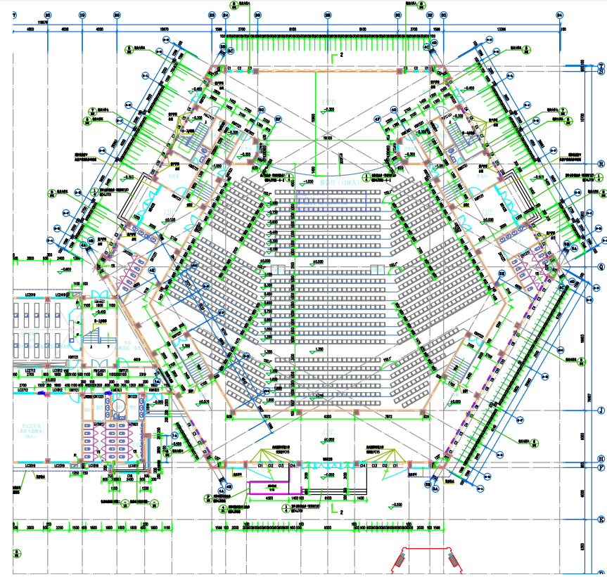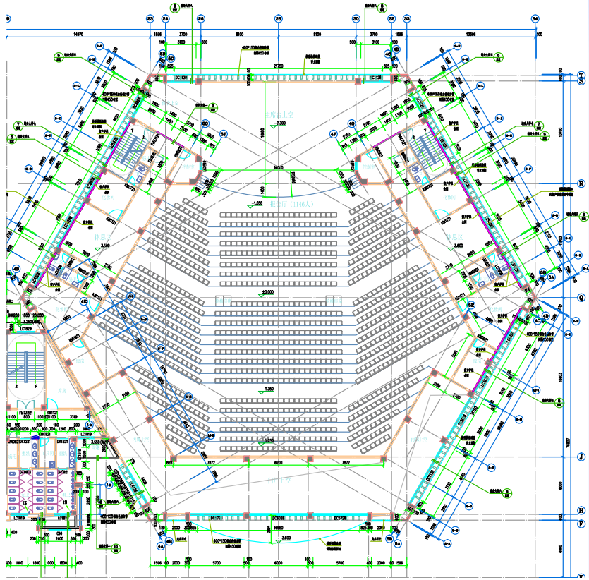

2.参与征集方案中需提供报告厅设备使用的培训及3年免费服务；

3.参与征集方案中产品配置至少满足地市级公益性公开演出需要；

4.参与征集的单位所选设备和材料，应取得通过资质认定的教学仪器设备专业检测机构出具的符合相关标准的报告，不得含有国家明令禁止的有毒材料，应符合国家相关安全和环保标准。

# 四、其它需求

1.征询的方案要完整，包含配套设备和辅材，每个设备要有具体的技术参数。

2.征集方案必须包含满足需求但不仅限于上述需求。

3.本项目不统一组织实地现场勘察，如有需要可自行前往勘察。